**Дата:** 25.05.2022 **Клас:** 4 – Б  **Вчитель:** Половинкина О.А.

**Урок:** математика

**Тема. Розв’язування задач на продуктивність праці. Обчислення виразів. Знаходження сторін рівностороннього трикутника за відомим периметром.**

**Мета**: формувати обчислювальні навички, закріплювати вміння розв’язувати задачі; розвивати мислення, пам’ять; виховувати моральні якості, свідоме і творче ставлення до навчання.

**Обладнання**: презентація.

**Хід уроку**

**І. Організація класу.**

Створення позитивного психологічного клімату класу.

**ІІ. Актуалізація опорних знань.**

1. Перевірка домашнього завдання.

2. Усний рахунок.

3. Каліграфічна хвилинка.

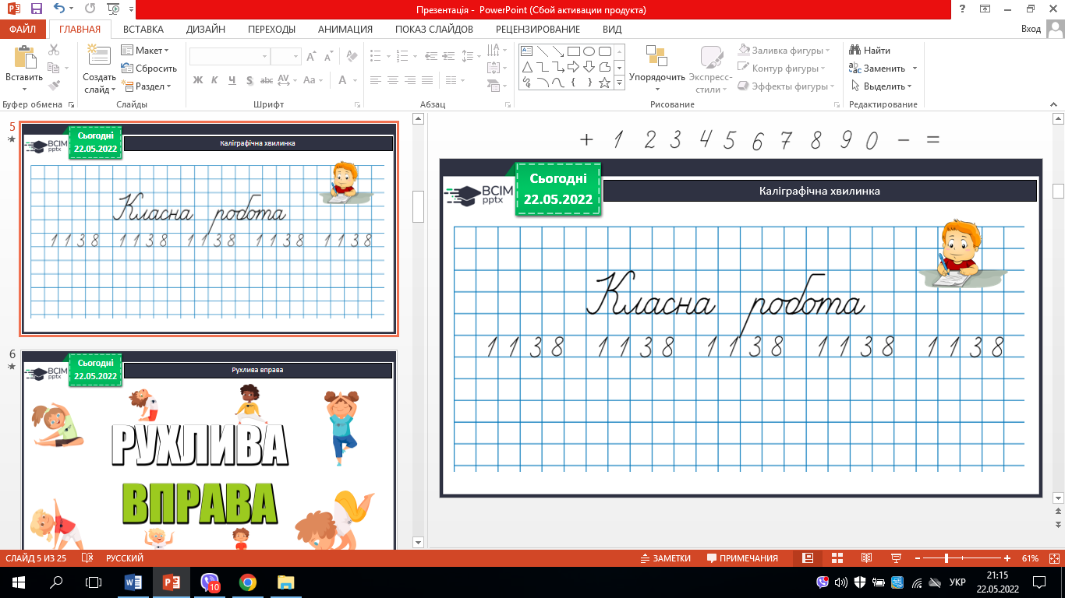

4. Робота з підручником с.126.

**ІІІ. Вивчення нового матеріалу.**

1. № 744. Знайди корені рівнянь (усно).

2. № 747. Розв’яжи задачу.

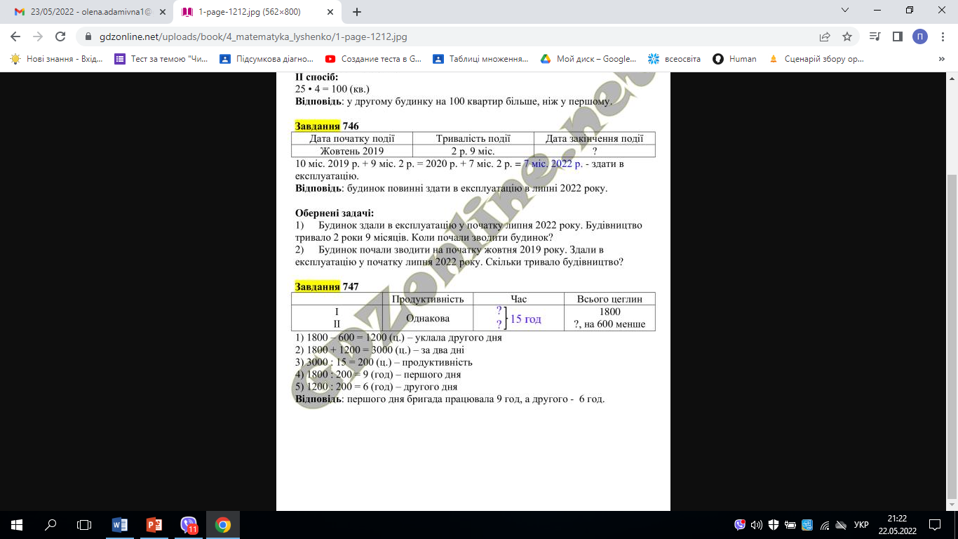

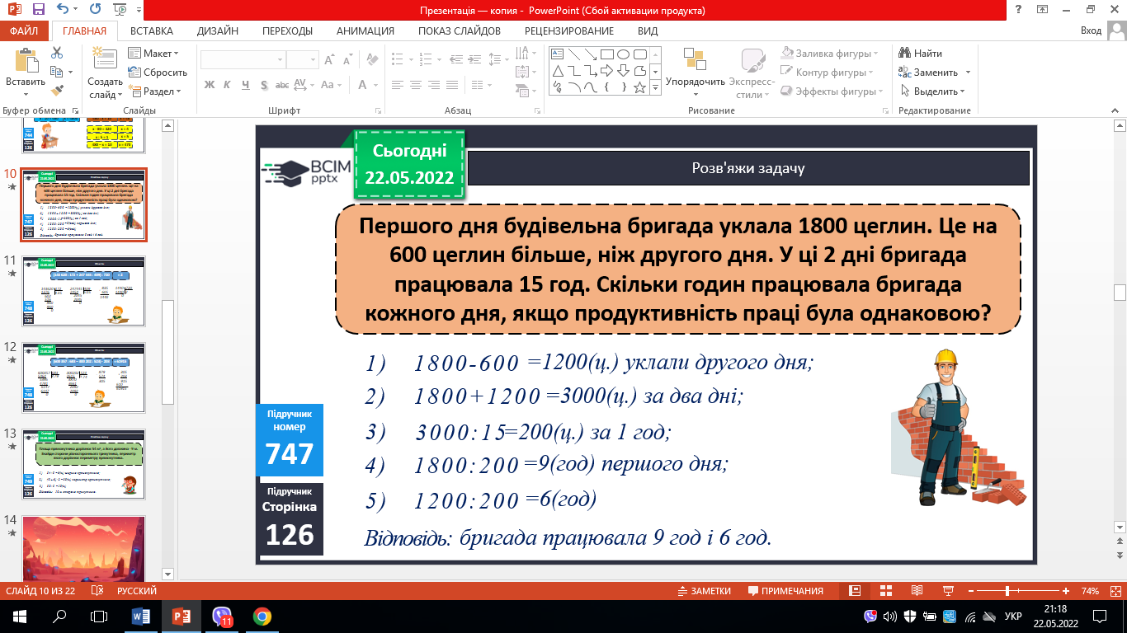

3. № 748 (2). Обчисли.

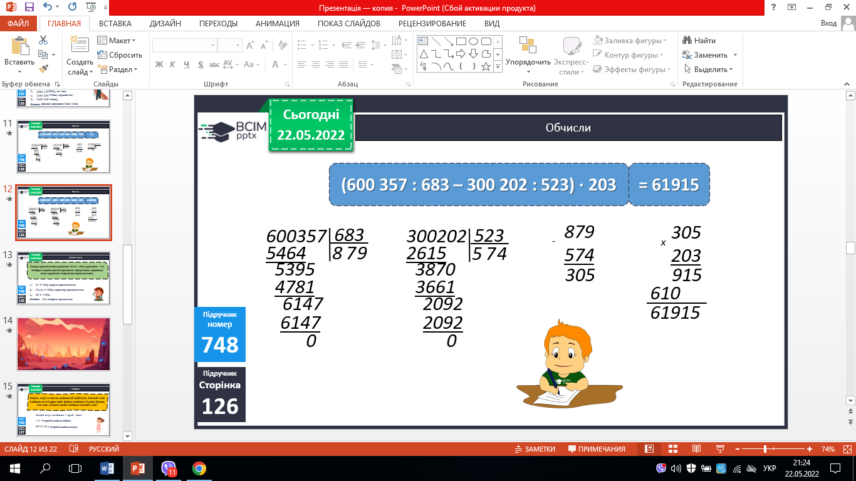

4. № 749. Розв’яжи задачу.

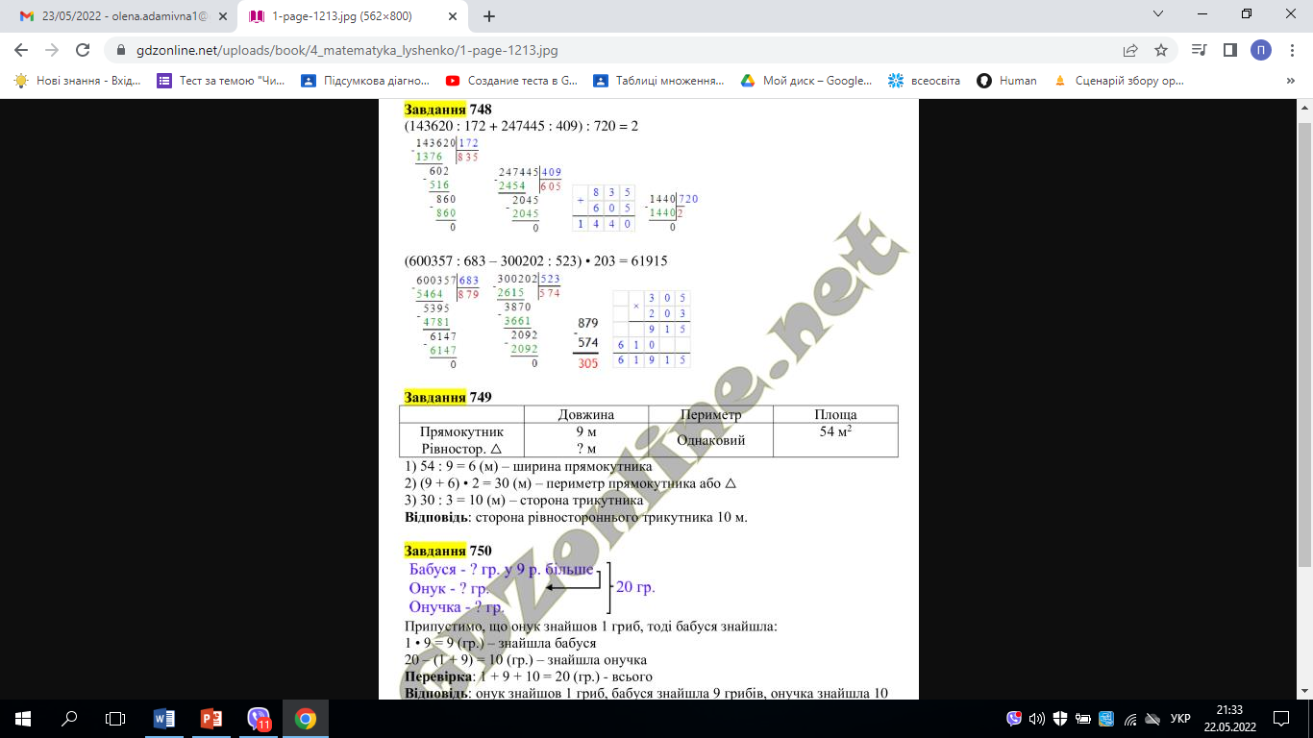

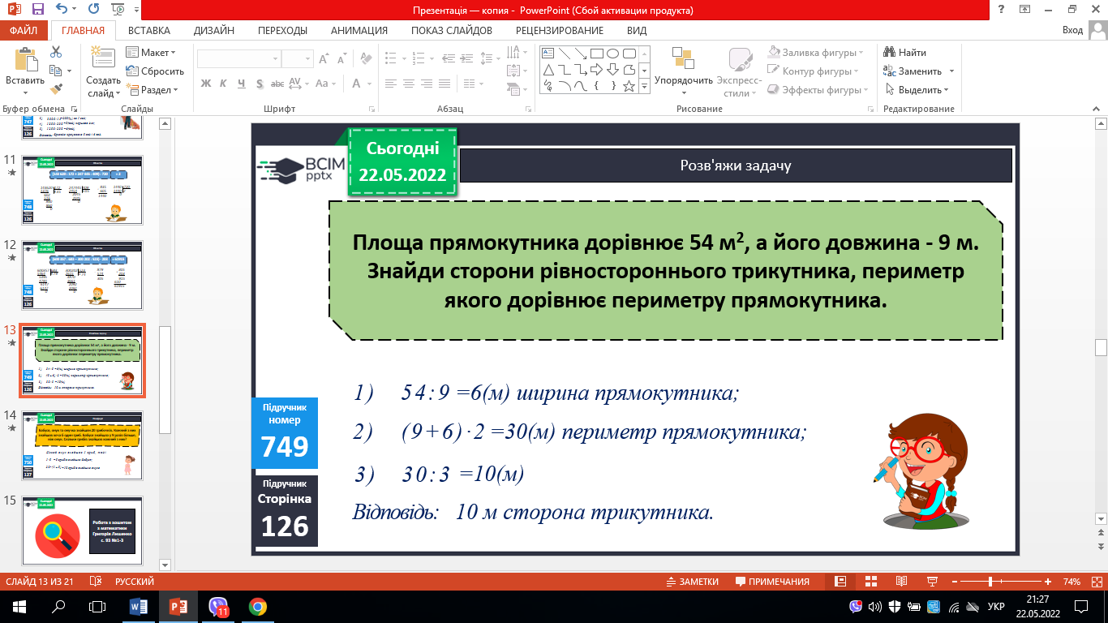

5. № 750. Поміркуй усно.

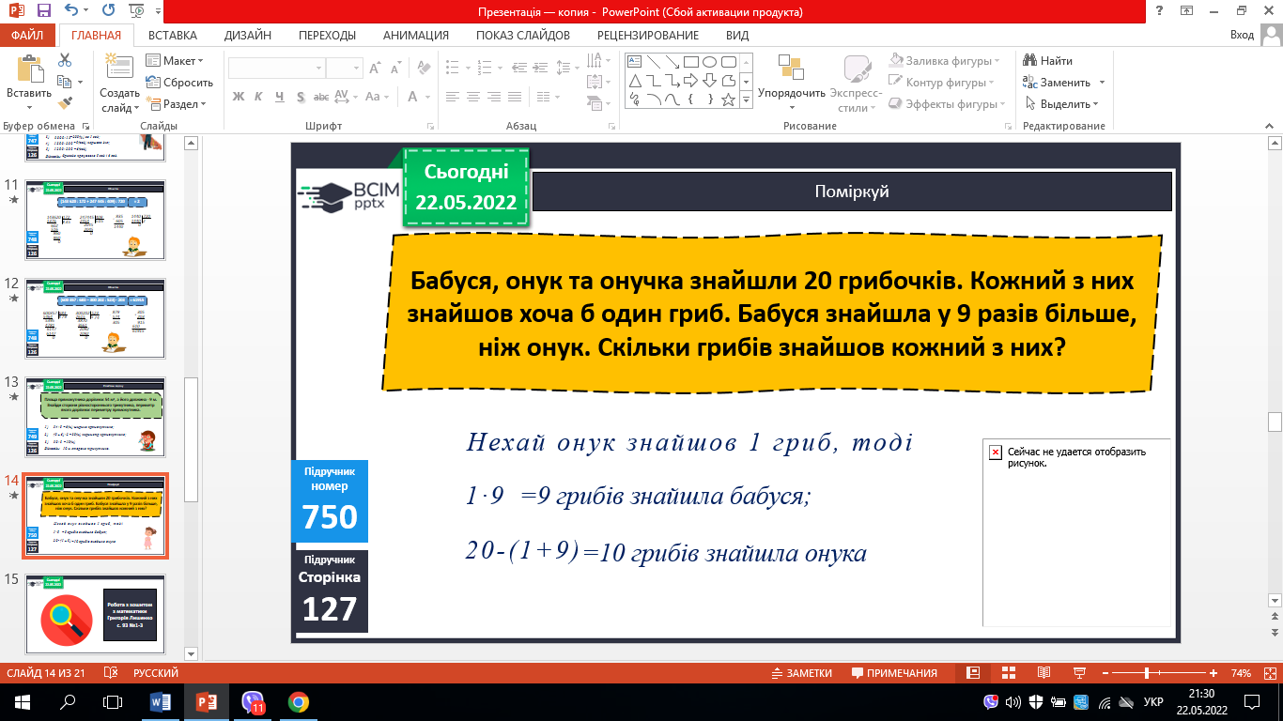

**ІV. Підсумок.**

1. Інтерактивне завдання.

2. Домашнє завдання.

***С. 127, № 752. Роботи надсилай на Вайбер або Human.***

3. Рефлексія.